ぱあとなあみえからのお知らせ

２０２4年１月号 ①

春の温かさが待ち遠しいこの頃ですが皆さまいかがお過ごしでしょうか。
さて、２月と８月は「ぱあとなあ活動報告書」の報告月です。
昨年の８月報告より活動報告システムにてパソコン等からの報告となりました。
２月は次年度の登録更新申請となります。 （提出期限：２月２２日です。）

- 活動報告システムにログインをしてシステムに入ってください。
⇒2月報告は必ず、期限内に入力してください。皆さまの内容が揃わないと日本社会福祉士会へ提出ができないのでよろしくお願いいたします。
- 2023年8月報告以降に新規受任をされた場合は、まず受任案件の登録から行います。
- 「名簿登録申請書（更新申請）及び成年後見（監督）並びに未成年後見活動報告書」について
前回の打ち込んだ内容に変更がない場合も確認をしてください。
⇒住所や連絡先、勤務先など変更があった方はメッセージかメールで連絡して下さい。
- 2024年4月より名簿登録更新を希望しない場合は、事務局に2月中にご連絡ください。
「名簿登録抹消申請書」をメールやメッセージにて添付しますので提出下さい。
なお、2024年度名簿登録料を5月下旬に引き落とします。名簿登録抹消申請書を提出されな
い場合は更新申請されたものとみなして引き落としますのでご了承ください。
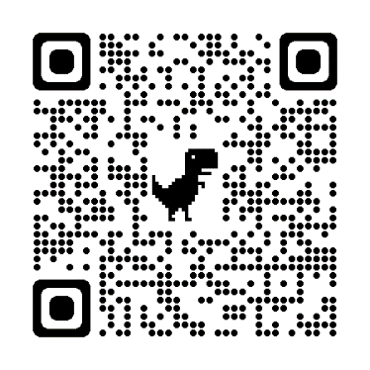
抹消申請は年1回（2月）のみです。
現在受任中の場合は名簿抹消できません。
- 2月の「名簿登録確認書」について
右記のＱＲコードで入力お願いします。 ⇒
あるいは下記のこちら（URL）をクリックしてください。
こちら をクリックするとグーグルフォームに入ります。

【お知らせ】
今年度の残りの研修2月10日(土)の継続研修と3月16日の成年後見事例検討会は様々な感染予防を考えて、オンラインで実施します。今後予定の研修案内チラシを活動報告システムのメッセージにて添付します。また三重県社会福祉士会HPのぱあとなあみえにも掲載します。今年度まだ、一度も研修を受けていない方はどちらかの研修を受けてくださいますよう、申込をお待ちしています。
【提出要領】2月22日までに活動報告システムに入力お願いします。
日本社会福祉士会への提出が1週間早くなりましたので、皆様の活動報告システムの入力も、1週間早い2月22日とさせていただきます。ご協力をお願いします。
514-0003
津市桜橋２丁目１３１
三重県社会福祉会館４階
三重県社会福祉士会事務局
ぱあとなあみえ（担当 世古口・脇田）
【お問い合わせ】
この写真 の作成者 不明な作成者 は CC BY のライセンスを許諾されています
℡＆fax 059-228-6008
Email mie-csw@mie-csw.org

